RMK Teie:
rmk@rmk.ee Meie 15.05.2024 nr KES 1-11/24-6

Kooskõlastus

Tootsi Turvas omab Lavassaare ja Elbu turbatootmisala maavara kaevandamise keskkonnaluba nr KMIN-070 (kehtivus kuni 09.08.2049) Lisaks kaevandamise loale on antud tootmisalale väljastatud vee erikasutuse keskkonnaluba L.VV/326254 kuivendusvee juhtimiseks Audru jõkke ja Maima peakraavi.

Enne kuivendusvee juhtimist eesvoolu, läbib vesi settebasseinid. Lavassaare ja Elbu turbatootmisala kaevandamise projekti uuendamise käigus selgus, et üks settebasseini asub osaliselt RMK hallataval kinnistul.

Settebassein nr 11 asub osaliselt kinnistul Halinga metskond 47, katastritunnusega 18803:001:0175.
Joonis 1
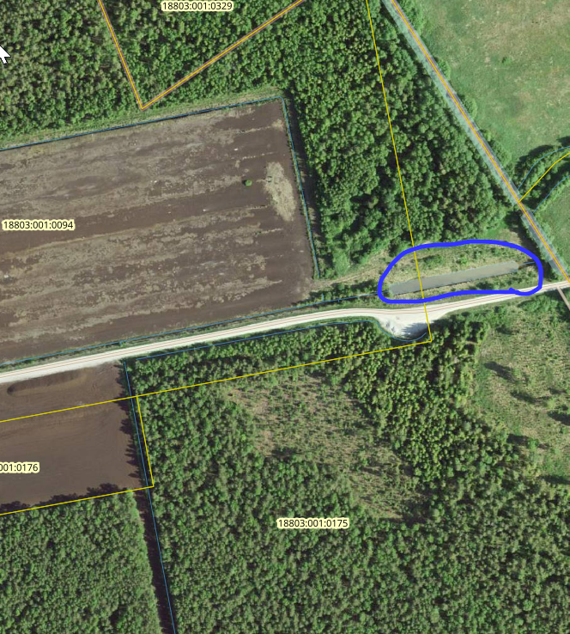

Palume RMK poolset kooskõlastust / kinnitust, et te olete nõus settebasseini asukohaga.

Lugupidamisega,

/digitaalselt allkirjastatud/

Evelin Krekker
Keskkonna- ja tööohutuse juht
AS Tootsi Turvas

